Werkblad (drie)hoeken berekenen V1

Voorbeeld
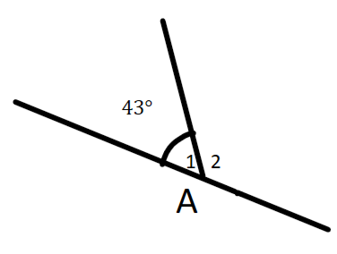
We zien hier twee hoeken, namelijk $∠A1 en ∠A2$, samen vormen ze hoek $∠A12$ en dit is een gestrekte hoek. Een gestrekte hoek is $180°$.
$∠A2$ = 180 – $∠A1$
$∠A2$ = 180 – 43 = $147°$ (Gestrekte hoek)
Je moet altijd tussen haakjes zetten welke regel je gebruikt!

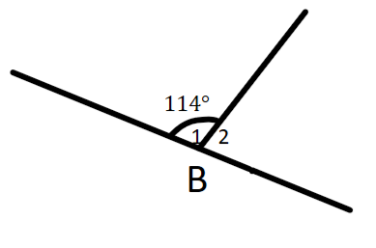
Opgave 1

$∠B2$ = ……… $-$ ……….. (………………………………….…)

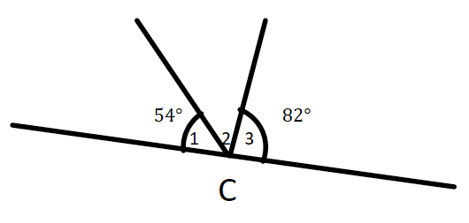
Opgave 2

Bereken $∠C2$

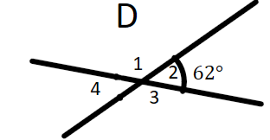
Voorbeeld
Gegeven is hoek D.
$∠D1 en ∠D2$ vormen samen een gestrekte hoek,
dus $∠D1=180-62=118°$ (Gestrekte hoek)
Er zijn twee gestrekte hoeken, alleen in die situatie mag je de regel van overstaande hoeken berekenen.
$∠D2= ∠D4=62°$ (overstaande hoek)

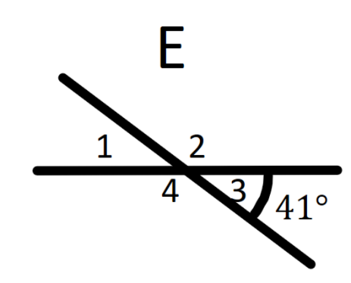
Opdracht 3
- Bereken $∠E4$
- Bereken $∠E1$
- Bereken $∠E2$

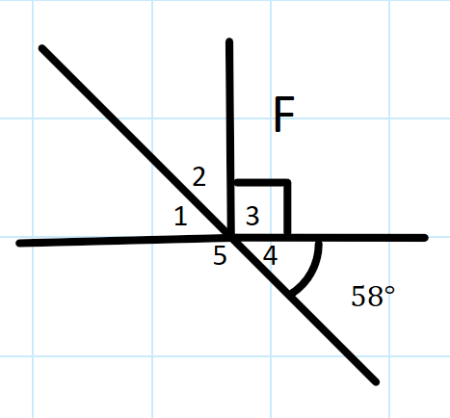
Opdracht 4
Deze opdracht ziet er iets lastiger uit, maar we gaan deze stap voor stap aanpakken.
- Berken $∠F5=180-$……….. = ……………….. (Gestrekte hoek)
- Bereken $∠F1= ∠F$….... = ………………….. (Overstaande hoek)
- $∠F3$ is een rechte hoek, dit kan je zien door het vierkantje in de hoek. Een rechte hoek is altijd …… graden.
- Bereken $∠F2$ = …..…. $-$ …..……. $-$…..….. = …..….. (Gestrekte hoek)

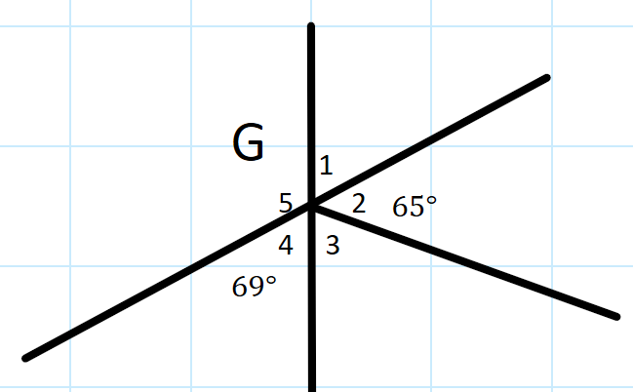
Opdracht 5
- Bereken $∠G5$
- Bereken $∠G1$
- Bereken $∠G3$

Opdracht 6
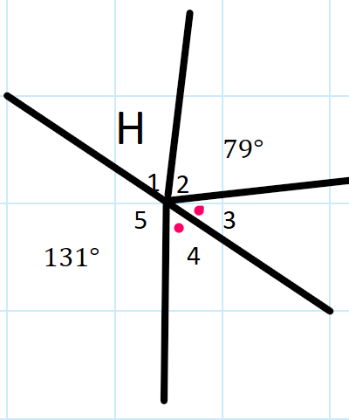
In $∠H3 en ∠H4$ zijn rode stippen te zien, dit betekend dat deze hoeken even groot zijn.
- Bereken $∠H4$
- Bereken $∠H3$
- Bereken $∠H1$

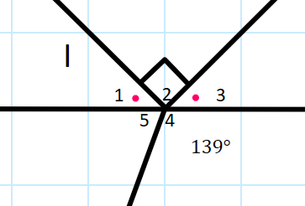
Opdracht 7
- Bereken $∠I5$
- Bereken $∠I2$
- Bereken $∠I1 en ∠I3$

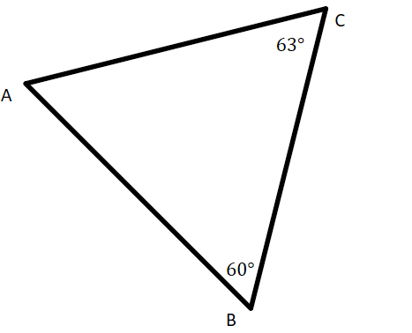
Hoekensom driehoeken
Alle hoeken van een driehoek samen zijn altijd $180°$. Om $∠A$ uit te rekenen moeten we 180 min de andere hoeken doen.
$$∠A=180-∠B-∠C$$
$∠A=180-60-63=57°$ (Hoekensom driehoek)

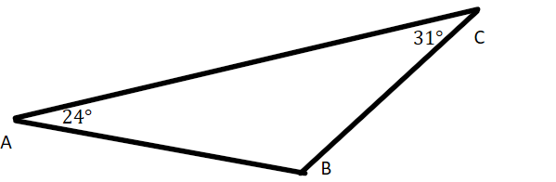
Opgave 8
Bereken $∠B$
$$∠B=180-∠A-∠C$$

$∠B=$…………$-$…………$-$………. = ………. (………………………………………….)

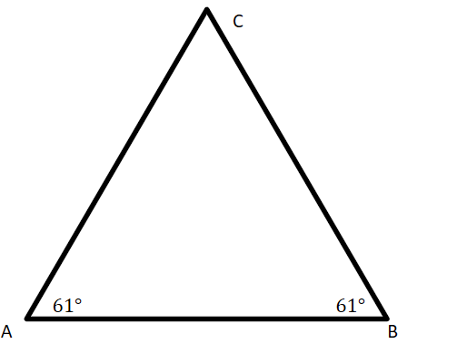
Opgave 9
Berken $∠C$

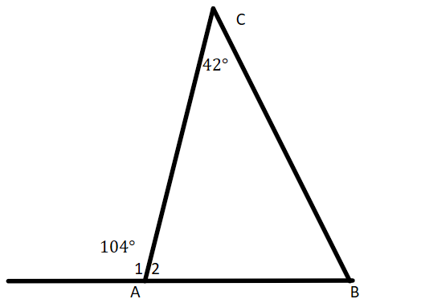
Opgave 10
Hier combineren we alles wat we geleerd hebben.
- Bereken $∠A2$
$∠A2=180-$………….. = ………….. (Gestrekte hoek)
- Bereken $∠B$
$∠B=180-$…………. $-$ ………….. = ………………. (Hoekensom driehoek)

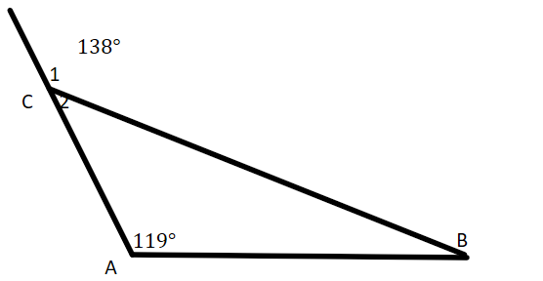
Opgave 11

- Bereken $∠C2$
- Bereken $∠B$

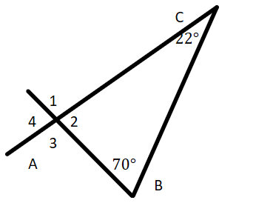
Opgave 12

- Bereken $∠A2$
$∠A2=$………. $-$ ………. $-$ ………. = ……….. (Hoekensom driehoek)

- Bereken $∠A3$

$∠A3=$………. $-$………. = ………. (Gestrekte hoek)

- Bereken $∠A4$

$∠A4=$ ………. (Overstaande hoek)

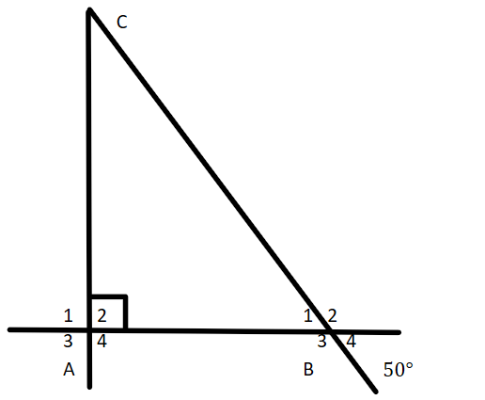
Opgave 13

- Bereken $∠A2$
- Bereken $∠B1$
- Bereken $∠B2$
- Bereken $∠C$

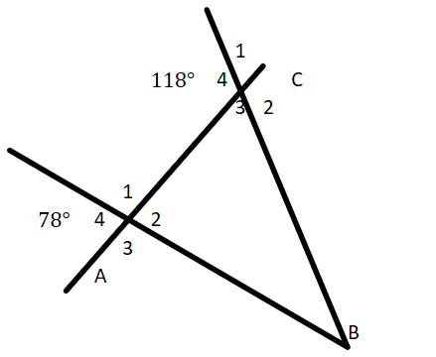
Opgave 14

- Bereken $∠A2$
- Bereken $∠C3$
- Bereken $∠B$

